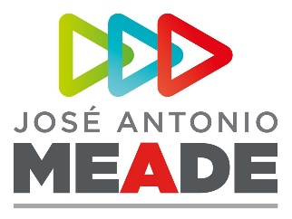

**Comunicado de Prensa 245**

**Ciudad de México, 15 de junio de 2018**

**El PAN calumnió a José Antonio Meade**

* ***El PAN calumnió a José Antonio Meade por atribuirle hechos falsos y calumniosos en spot***

La Sala Regional Especializada del Tribunal Electoral del Poder Judicial de la Federación determinó hoy que el Partido Acción Nacional (PAN) calumnió a José Antonio Meade en un spot en el que se le atribuye un supuesto desvío de recursos como secretario de Desarrollo Social y se le menciona como “padre del gasolinazo”.

De igual manera, la Comisión de Quejas y Denuncias del Instituto Nacional Electoral (INE) declaró procedente una queja promovida por el PRI, en la que denuncia un spot del PAN, el cual hace alusión a José Antonio Meade Kuribreña, candidato presidencial de la coalición Todos por México.

La autoridad electoral dictaminó que el PAN calumnió a Meade al pretender asociarle un supuesto desvío de recursos cuando estuvo al frente de la Secretaría de Desarrollo Social (SEDESOL).

El INE y el Tribunal Electoral consideraron que las afirmaciones del PAN carecen de sustento y no están basadas en hechos verificables, por lo que determinó que el PAN calumnió a José Antonio Meade.

En concreto, el Tribunal Electoral consideró que el PAN violó la ley al pretender relacionar a Meade con actos de corrupción relacionados con la llamada “Estafa Maestra”, luego de que se demostrara que no existe ningún expediente o resolución que vincule la trayectoria, como servidor público, de Meade con algún supuesto desvío de recursos.

Tanto el INE como la Sala Regional Especializada del Tribunal Electoral señalaron como calumniosos los señalamientos realizados por el PAN en el spot, que de manera injustificada afectan la imagen de Meade como servidor público.

**ooOOoo**